Validé par : Alain DESENNE et Maud-Isabeau FURET

Le : 11 octobre 2012

SERVICE
VIGNE ET VIN

Suivi de la maturation et détermination du potentiel aromatique et de la date de récolte par le Dyostem® (Société Vivélys)

Campagne 2011

Confidentialité : oui

RESUME

Lors de la campagne 2011, l'appareil Dyostem® de la société Vivélys a été testé pour la seconde année consécutive. Cet appareil a pour vocation de déterminer le potentiel aromatique d'une parcelle et d'en déduire la date de récolte.
Comme en 2010, 2 parcelles situées dans l'Entre-deux-Mers et dans la région des Graves ont fait l'objet d'un suivi hebdomadaire.
Les résultats montrent que les profils annoncés ne correspondent pas toujours aux observations (analyses et dégustations).

En terme de suivi parcellaire, on se rend compte que pour la parcelle en potentiel intermédiaire (SOUSS), les 2 premières dates de récolte sont classées en potentiel œnologique de la vendange faible. Autrement dit, pour ces 2 modalités, la maturité n'étant pas atteinte En dégustation, ce sont les modalités les moins appréciées.

SOMMAIRE

1. Identification de l'essai 4
1.1. Identification de l'unité et du responsable 4
1.2. Partenaire technique 4
1.3. Financeurs 4
1.4. Etat d'avancement de l'essai 4

2. Description de l'essai 4
2.1. Objectif de l'essai 4
2.2. Réseau de parcelles expérimentales 4
2.3. Description du protocole 5
2.3.1. Prélèvement des baies et analyses pour le suivi de maturation 5
2.3.2. Modalités étudiées et dates de récolte 5
2.3.3. Protocole de vinification standardisé en conditions contrôlées 6
2.3.4. Analyses effectuées 7
2.3.5. Dégustation des vins 7
2.4. Traitement des résultats 8
2.4.1. Suivi de la maturation 8
2.4.2. Traitement statistique des résultats de la dégustation 8

3. Résultats et commentaires 9
3.1. Suivi de la maturation 9
3.1.1. Suivi parcelle LABR 9
3.1.2. Suivi parcelle SOUSS 10
3.2. Dégustation sensorielle descriptive et traitement statistique 12
3.2.1. Analyse en Composantes Principales (ACP) 12
3.2.2. Analyse de Variance (Anova) et test de Friedman 14
3.2.3. Préférences observées par le jury 17

4. Conclusion et perspectives 17
4.1. Conclusion 17
4.2. Appréciation de l'expérimentateur sur l'essai 18
4.3. Evolution de l'essai sur l'année n+1 18

5. Annexes 19
5.1. Annexe 1 : Prélèvements par la méthode des 200 baies (Source IFV) 19
5.1.1. Réalisation des prélèvements 19
5.1.2. Technique de prélèvement 19
5.2. Annexe 2 : Schéma de vinification 20
5.3. Annexe 3 : Analyses des raisins pendant les contrôles de maturité 21
5.4. Annexe 4 : Analyses des moûts à la récolte 23
5.5. Annexe 5 : Courbes de fermentation (densité/température) 24
5.6. Annexe 6 : Analyses des vins après stabilisation 30
5.7. Annexe 7 : Méthode Glories : qualification du potentiel œnologique de la vendange 31

- Identification de l'essai

  - Identification de l'unité et du responsable

- Responsable technique : Alain DESENNE
- Technicienne : Maud-Isabeau FURET
- Lieu de l'essai : Vinopôle Bordeaux-Aquitaine
39 rue Michel Montaigne
33294 BLANQUEFORT CEDEX

  - Partenaire technique

- Institut Français de la Vigne et du Vin
Responsables : Yohann BAUDOUIN, Emmanuel VINSONNEAU et Stéphanie CESTARET

  - Financeurs

- Région Aquitaine (Contrat de Projet Etat-Région)

- FranceAgriMer (Contrat de Projet Etat-Région)

- Conseil Interprofessionnel du Vin de Bordeaux (CIVB)
Responsable : Laurent CHARLIER

  - Etat d'avancement de l'essai

- Essai démarré en 2008
- Durée prévue de l'essai : 3 ans

- Description de l'essai

  - Objectif de l'essai

Cet essai a pour objectif d’évaluer la validité de l’équipement Dyostem® (Société Vivélys). Cet équipement a pour vocation la détermination du potentiel aromatique d’une parcelle et d’en déduire la date de récolte. La Chambre d’Agriculture de la Gironde a testé l’équipement sur cépage Merlot Noir (rapport ici présenté) l’IFV a testé l’appareil sur Cabernet Sauvignon dont le rapport est joint à celui-ci.

  - Réseau de parcelles expérimentales

Le tableau 1 présente les 2 parcelles qui ont été suivies avec le Dyostem®. Celles-ci font partie d’un réseau de 13 parcelles appelé réseau "terroir" qui constitue le réseau d’étude d’un autre projet mené par la Chambre d’Agriculture de la Gironde depuis 2005. L’un des intérêts majeurs de ce réseau est qu’il présente une certaine variabilité en terme d’appellation, de type de sol mais aussi de mode de conduite et de pratiques viticoles.

- : Parcelles expérimentales (MN)
Code de la parcelle | Région viticole | Type de sol | A.O.C. revendiquée | Densité de plantation (pieds/ha) | Vinification dans le cadre de l'essai
SOUSS | Entre-deux-Mers | CALCISOL argilo-limoneux recarbonaté de bas de versant | Bordeaux | 2 831 | OUI
LABR | Rive Gauche | PEYROSOL de terrasse, rédoxique en profondeur | Graves | 5 000 | OUI

  - Description du protocole

    - Prélèvement des baies et analyses pour le suivi de maturation

Un prélèvement hebdomadaire de 250 baies est réalisé sur le rang de contrôle de chaque parcelle (la méthode de prélèvement est détaillée en annexe 1). Au centre expérimental, les baies sont analysées grâce au Dyostem® puis envoyées au laboratoire œnologique de la Chambre d’Agriculture pour y subir les analyses de maturité technologique et phénolique suivantes :
- concentration en sucres (g/L),
- titre alcoométrique potentiel (% vol.),
- acidité totale (g/L de H₂SO₄),
- pH,
- acide malique (g/L),
- anthocyanes (mg/L) par la méthode CASV,
- Indice des Polyphénols Totaux (IPT),
- poids des 100 baies.

Une fois les résultats d’analyses obtenus, ceux-ci sont rentrés sur la plate-forme web Dyostem®. A noter que, le plus souvent, seules les données de concentration en sucres ont été saisies.

    - Modalités étudiées et dates de récolte

En 2011, les 2 parcelles étudiées sont classées par le Dyostem® en :
- "bon potentiel" pour la parcelle LABR,
- et "potentiel intermédiaire" pour la parcelle SOUSS.
Les tableaux suivants (cf. tableaux 2 et 3) récapitulent les dates de récolte pour les 2 parcelles ainsi que le nom des modalités et les profils Dyostem® associés.

- : Récapitulatif des modalités et
des dates de récolte - Parcelle LABR
Modalités | Date de récolte | Profil Dyostem® à la récolte | Comportement à la récolte
LABR 1 | 06/09/2011 | Végétal/fruit frais | en arrêt
LABR 2 | 13/09/2011 | neutre | en arrêt à confirmer

Pour le millésime 2011, il n'a pas été possible de récolter plus de 2 dates sur la parcelle LABR. En effet, celle-ci a présenté très tôt une sensibilité à Botrytis cinerea puis une forte attaque. Une récolte après le 13 septembre n'était plus envisageable.

- : Récapitulatif des modalités et
des dates de récolte - Parcelle SOUSS
Modalités | Date de récolte | Profil Dyostem® à la récolte | Comportement à la récolte
SOUSS 1 | 31/08/2011 | fruit frais | en arrêt à confirmer
SOUSS 2 | 07/09/2011 | végétal | en arrêt
SOUSS 3 | 13/09/2011 | neutre ou fruit mûr | en arrêt
SOUSS 4 | 21/09/2011 | fruit sûr-mûr | en arrêt

NB : les cases en italique sont des estimations de ce qu’aurait pu évaluer le Dyostem® à quelques jours près. En effet, pour la modalité SOUSS 3, nous n'avons pas pu avoir la correspondance avec le profil et le comportement de la parcelle à la date de la récolte.

A noter que, la parcelle SOUSS étant en "potentiel intermédiaire", le logiciel ne donne pas de prévisions pour le "fruit frais" et le "fruit mûr". Par conséquent, pour le profil "fruit frais", les dates ont été fournies directement par Vivélys le 29 août 2011. A ce moment, il n'était pas encore possible de prévoir de dates pour le "fruit mûr".

    - Protocole de vinification standardisé en conditions contrôlées

60 kg de raisin sont récoltés pour remplir des cuves de vinification de 50 L une fois la vendange éraflée et foulée.
Le protocole de vinification et d’élevage est détaillé en annexe 2.
Précisons qu’en fin d’élevage, une stabilisation tartrique à 4 °C a lieu pendant 3 semaines. Lors de la mise en bouteilles, les vins sont filtrés sur cartouches (5 µm puis
2 fois 1µm).

    - Analyses effectuées

- A la récolte (sur raisin frais) : sucres, Titre Alcoométrique Potentiel (TAP), acidité totale, pH, acide malique, anthocyanes, Indice des Polyphénols Totaux (IPT), indices de Glories, poids des 100 baies.
- A l’encuvage (sur moût) : sucres, TAP, acidité totale, pH, acidité volatile, acide malique, acide tartrique, anthocyanes, IPT, potassium, azote assimilable, acide gluconique, glycérol, laccase.
- Pendant la vinification (sur vin en fermentation) : glucose+fructose, acidité volatile, acide malique.
- Pendant l’élevage (sur vin) : SO₂ libre puis juste avant la stabilisation tartrique TAV, acidité totale, acidité volatile, pH, SO₂ libre, SO₂ total, acide tartrique, anthocyanes, IPT, couleur :7 Densités Optiques (DO), potassium, indice de gélatine, indice d’HCL, pouvoir tannant, DMACH, tanins totaux.
- A la mise en bouteilles : TAV, acidité totale, acidité volatile, pH, SO₂ libre, SO₂ total, acide tartrique, anthocyanes, IPT, couleur (7 DO), potassium, indice de gélatine, indice d’HCL, pouvoir tannant, DMACH, tanins totaux.

Les annexes 3, 4, 5 et 6 rassemblent respectivement les résultats d'analyses des contrôles de maturité, les analyses des moûts à la récolte, les courbes de fermentation ainsi que les analyses des vins après stabilisation.

    - Dégustation des vins

L’analyse sensorielle des vins vient clôturer le processus de suivi.
Les vins sont dégustés lors de 2 séances, en des dates et lieux différents. Le fait de doubler cette dégustation permet de prendre en compte un plus grand nombre de dégustateurs pour chaque vin et d’augmenter ainsi la puissance des tests statistiques qui sont effectués par la suite.

Le jury de dégustateurs est constitué de professionnels du vin. Etant invité à plusieurs séances d’analyse sensorielle dans l’année, ce jury possède une certaine expérience de ce type de dégustation.

Lors des différentes séances, les vins sont servis selon un protocole en carré latin, qui permet d’éliminer les effets d’ordre de dégustation des échantillons. Les bouteilles sont anonymées par une personne extérieure à la dégustation grâce à un code à 3 chiffres ("double aveugle").

Les vins font l’objet d’une dégustation descriptive. 20 descripteurs sont répertoriés sur une fiche ULISI-INRA et sont notés sur une échelle de 0 à 5. Afin d’évaluer les préférences des dégustateurs, une note sur 20 est attribuée à chaque vin en fonction de la qualité globale qu’ils perçoivent.

Les descripteurs utilisés sont les suivants :

Pour l’œil :
- Intensité colorante
- Nuance ou évolution de la couleur

Pour le nez :
- Intensité de l’arôme
- Notes fruitées
- Fraîcheur du fruit
- Notes végétales
- Notes animales
- Notes épicées
- Qualité du nez

Pour la bouche :
- Acidité
- Gras
- Quantité de tanins
- Qualité des tanins
- Intensité de l’arôme de bouche
- Qualité de l’arôme de bouche
- Equilibre
- Longueur
- Astringence
- Amertume

Un autre descripteur est attribué aux défauts éventuels du nez et/ou de la bouche.
Avant de commencer chaque séance, les dégustateurs sont invités à s’exercer sur un premier échantillon dont les résultats sont immédiatement dépouillés et commentés. Celui-ci se révèle être un assemblage des vins dégustés lors de la séance.
Après enregistrement des résultats de dégustation par lecteur optique, une analyse statistique des données est réalisée grâce aux logiciels Excel© et StatBox Pro©.

  - Traitement des résultats

    - Suivi de la maturation

La maturation des parcelles est illustrée par le suivi des anthocyanes et de l’indice de maturité technologique Sucres/Acidité Totale (S/AT) ainsi que du chargement en sucres et du volume moyen des baies. Les dates de récolte sont corrélées à cette analyse.

    - Traitement statistique des résultats de la dégustation

L’analyse statistique de la dégustation est constituée de plusieurs tests :
- Analyse en Composantes Principales (ACP) qui permet de dégager les grandes tendances dans les différences sensorielles perçues et la répartition des vins.
- Analyse de Variance (Anova) sur chaque descripteur avec détermination des groupes homogènes (test de Newman-Keuls) si la différence apparaît significative.
- Test de Friedman sur les descripteurs dont les données ne permettent pas un traitement par l’Anova (hypothèses non vérifiées).
- Profil sensoriel des vins permettant une représentation synthétique des moyennes des notes attribuées par le jury à chaque vin et ainsi d’illustrer et de préciser les tendances annoncées lors de l’analyse statistique précédente.
- Répartition des préférences permettant de voir le niveau d’appréciation des différents vins.

- Résultats et commentaires

  - Suivi de la maturation

    - Suivi parcelle LABR
- : Suivi de maturité parcelle LABR
Dates de récolte
LABR 1
LABR 2
Date arrêt de chargement en sucres : 30/08/11

Si l'on considère le suivi des anthocyanes, la maturité devrait être théoriquement marquée par la chute de ces dernières. En pratique, il est souvent difficile d'observer ce comportement mais cela peut varier en fonction des parcelles et des millésimes.

Pour la parcelle LABR, la courbe (cf. graphique 1) montre 2 pics d'anthocyanes suivis d'une chute. Il est donc probable que LABR 2 ait été récoltée à maturité (voire en sur-maturité). Concernant LABR 1, l'unique suivi des anthocyanes ne nous permet pas de conclure.

Par ailleurs, la courbe de l'indice S/AT nous montre que les 2 dates de récolte correspondent à un indice largement supérieur à 70 (valeur de l'indice pour un potentiel moyen). En effet, le tableau de qualification du potentiel œnologique de la vendange (Méthode Glories, cf. annexe 7) mis au point par la Faculté d’Œnologie de Bordeaux nous permet de dire qu'à ces dates et pour le cépage considéré, le potentiel était bon.

- : Suivi du chargement en sucres
Dates de récolte
LABR 1
LABR 2
Date arrêt de chargement en sucres : 30/08/11
et du volume des baies parcelle LABR

Le graphique 2 ne permet pas d'observer réellement de plateau au moment des dates de récolte. En effet, à cette période le volume des baies et la quantité de sucres dans les baies continuent d'évoluer. Cette évolution étant relativement faible, on peut considérer que les modalités LABR 1 et LABR 2 ont été récoltées lorsque la concentration en sucres et le volume des baies approchaient d'un plateau.

    - Suivi parcelle SOUSS

Pour cette parcelle, le pic d'anthocyanes est bien visible (cf. graphique 3). Ainsi, nous remarquons que les modalités SOUSS 3 et SOUSS 4 ont été récoltées à maturité (voire en sur-maturité pour SOUSS 4).
Quant aux 2 premières modalités, la maturité n'était pas atteinte.
Nous pouvons ajouter les mêmes remarques concernant l'indice de maturité S/AT. Les 2 premières modalités ont été vendangées à un potentiel faible (S/AT <65), tandis que les 2 dernières ont été récoltées à un potentiel moyen (S/AT ≈70).
Pour SOUSS 3 et SOUSS 4, les prévisions du Dyostem® et les interprétations que nous pouvons déduire des analyses concordent.

Pour SOUSS 1 et SOUSS 2, il semblerait qu'il y ait une certaine incohérence entre les prévisions et les profils annoncés à la récolte par le Dyostem®. En effet, il apparaît que SOUSS 1, qui était prévue en "fruit frais", soit récoltée avant SOUSS 2 qui, au moment de la récolte est annoncée en "végétal" par le Dyostem®.
L'analyse de la dégustation nous permettra d'infirmer ou de confirmer ces observations.

- : Suivi de maturité parcelle SOUSS
Dates de récolte
SOUSS 1
SOUSS 2
Date arrêt de chargement en sucres : 18/08/11
SOUSS 3
SOUSS 4

- : Suivi du chargement en sucres
Dates de récolte
SOUSS 1
SOUSS 2
Date arrêt de chargement en sucres : 18/08/11
SOUSS 3
SOUSS 4
et du volume des baies parcelle SOUSS

Le graphique 4 nous montre que les 4 dates de récolte ont été réparties sur la partie de la courbe qui semble constituer une asymptote.

  - Dégustation sensorielle descriptive et traitement statistique

    - Analyse en Composantes Principales (ACP)

L’analyse en Composantes Principales ou ACP consiste à exprimer un ensemble de variables en un ensemble de combinaisons linéaires de facteurs non corrélés entre eux. Ces facteurs rendent compte d’une fraction de plus en plus faible de la variabilité des données. La représentation des données se fait dans un espace à 2 dimensions, en limitant au maximum la perte d’informations, ce qui, au final, en facilite considérablement l’analyse.

L’ACP a pour but de simplifier le jeu de données quand le nombre d’individus et de variables est important.
Les données considérées pour la réalisation des ACP qui suivent sont :
- individus : vins (modalités),
- variables : descripteurs (œil, nez et bouche) de la dégustation.

- : Représentation des variables
sur l'ACP parcelles LABR et SOUSS

Sur ce graphique, les variables bien représentées, au sens statistique du terme,
(cos² >0,75) apparaissent en rouge. La taille du losange correspond à la plus ou moins grande contribution de la variable à la formation de l’axe. Les variables hédoniques (qualité arôme au nez et note globale en rose) ne participent pas au calcul. Ces variables sont représentées en tant que variables supplémentaires passives.
L'axe horizontal F1 explique à lui seul 67 % de la variabilité totale. Il représente de manière croissante, vers la droite, l'intensité colorante, l'intensité tannique, la longueur en bouche et dans une moindre mesure (0,50<cos²<0,75) l'intensité aromatique, le fruité, l'équilibre et la qualité des tanins.
L'axe vertical F2 explique 17 % de la variabilité et exprime de manière croissante ,vers le haut, l'acidité (cos² = 0,53).
Le graphique suivant décrit la répartition des modalités sur cette ACP.

- : Représentation des modalités (vins)
NB : Variables en gras : cos² >0,75, variables non en gras : 0,50<cos²<0,75
sur l'ACP parcelles LABR et SOUSS

Les 4 modalités SOUSS 4, SOUSS 3, LABR 1 et LABR 2 sont réparties de la même manière selon l'axe horizontal F1. C'est l'axe F2 qui les différencie ; SOUSS 3 et 4 sont plus acides que les 2 autres vins.
En terme de perception du fruit, ces mêmes 4 modalités sont perçues comme étant similaires ; c'est-à-dire avec des notes fruitées relativement intenses. Quant aux modalités SOUSS 1 et SOUSS 2, elles présentent, pour les variables s'exprimant selon l'axe F1, des valeurs plus faibles.

    - Analyse de Variance (Anova) et test de Friedman

L'Anova permet de montrer qu'il existe une différence significative entre les vins pour 4 descripteurs : intensité colorante, acidité, intensité tannique et longueur en bouche.

- : Résultats de l'Anova
Descripteurs | Probabilité a qu'il n'y ait pas de différence entre les échantillons | Nature des différences (significatives si a <5 %)
Intensité colorante | 0 % | Significative
Acidité | 0 % | Significative
Gras | 42,5 % | Non significative
Intensité tannique | 0 % | Significative
Longueur | 1,5 % | Significative

Pour le descripteur "intensité colorante" (cf. tableau 5), le test de Newman-Keuls (NK) montre que les modalités SOUSS 1 et SOUSS 2 sont différenciées des 4 autres. En moyenne, elles possèdent une intensité colorante plus faible.

- : Groupes homogènes (Newman-Keuls)
pour le descripteur "intensité colorante"
Descripteur : intensité colorante
Vins | Groupes homogènes |  | Moyennes
SOUSS 4 | A |  | 3,50
SOUSS 3 | A |  | 3,32
LABR 1 | A |  | 3,23
LABR 2 | A |  | 3,18
SOUSS 2 |  | B | 2,41
SOUSS 1 |  | B | 2,18

Le test de NK appliqué au descripteur "acidité" (cf. tableau 6) montre que seules les modalités SOUSS 1 et LABR 2 sont significativement différentes. LABR 2 possède une acidité plus faible que SOUSS 1.

- : Groupes homogènes (Newman-Keuls)
pour le descripteur "acidité"
Descripteur : acidité
Vins | Groupes homogènes |  |  | Moyennes
SOUSS 1 | A |  |  | 3,36
SOUSS 4 | A | B |  | 3
SOUSS 3 | A | B |  | 2,96
SOUSS 2 | A | B |  | 2,91
LABR 1 |  | B | C | 2,68
LABR 2 |  |  | C | 2,36

- : Groupes homogènes (Newman-Keuls)
pour le descripteur "intensité tannique"

Descripteur : acidité
Vins | Groupes homogènes |  |  | Moyennes
SOUSS 4 | A |  |  | 2,77
LABR 2 | A | B |  | 2,64
SOUSS 3 | A | B |  | 2,64
LABR 1 | A | B |  | 2,55
SOUSS 2 |  | B | C | 2,23
SOUSS 1 |  |  | C | 1,96

Concernant l'intensité tannique, les vins SOUSS 1 et SOUSS 4 sont trouvés significativement différents (cf tableau 7). En bouche, les tanins de SOUSS 4 sont plus présents que ceux de SOUSS 1.

- : Groupes homogènes (Newman-Keuls)
pour le descripteur "longueur en bouche"

Descripteur : intensité colorante
Vins | Groupes homogènes |  | Moyennes
LABR 1 | A |  | 2,68
LABR 2 | A |  | 2,59
SOUSS 4 | A | B | 2,50
SOUSS 3 | A | B | 2,41
SOUSS 2 | A | B | 2,23
SOUSS 1 |  | B | 1,96

Les vins issus des modalités LABR 1 et LABR 2 ont une longueur en bouche significativement plus importante que le vin issu de la modalité SOUSS 1.

Le test de Friedman appliqué aux descripteurs ne répondant pas aux hypothèses de l'Anova ne met pas en évidence d'autres variables permettant de différencier significativement les modalités.

    - Préférences observées par le jury

Le tableau 9 montre que les 2 modalités préférées sont LABR 1 et LABR 2. Les vins issus des modalités SOUSS3 et SOUSS 4 sont cependant bien appréciés.
Quant aux modalités SOUSS 1 et SOUSS 2, ce sont les moins appréciées par le jury.

- : Tableau des préférences
 | Pourcentage de dégustateurs
 | Préférant nettement le vin | Appréciant le vin | N'appréciant pas le vin | Rejetant nettement le vin
LABR 1 | 18 | 27 | 5 | 0
LABR 2 | 23 | 27 | 10 | 5
SOUSS 1 | 0 | 0 | 36 | 10
SOUSS 2 | 0 | 5 | 27 | 14
SOUSS 3 | 14 | 27 | 10 | 0
SOUSS 4 | 14 | 32 | 14 | 5
Rq : 8,7 % des dégustateurs présentent des préférences difficiles à modéliser

- Conclusion et perspectives

  - Conclusion

L’objectif de l’essai consiste à évaluer l’utilisation du Dyostem®. Grâce à l’analyse (volume et teinte) des baies prélevées à la parcelle ainsi qu’à l’acquisition de la concentration en sucres par l’intermédiaire de l’interface internet, cet appareil fixe propose de déterminer le potentiel des parcelles en terme de maturation. Par ailleurs, il évalue des dates de récolte en fonction du potentiel aromatique.
Le tableau suivant (cf. tableau 10) récapitule les profils attendus selon le Dyostem® et les résultats obtenus en dégustation.

- : Synthèse des correspondances entre
Dyostem® et résultats de dégustation
Modalités | Attendu selon Dyostem® | Résultats de la dégustation  (moyenne des notes sur/5)
Modalités | Attendu selon Dyostem® | Fruité | Evolution du fruit | Végétal
LABR 1 | végétal/fruit frais | 2,55 (+) | 1,82 (++) | 1,45 (+)
LABR 2 | neutre | 2,45 (=) | 1,64 (=) | 1,09 (--)
SOUSS 1 | fruit frais | 2,18 (--) | 1,55 (-) | 1,68 (++)
SOUSS 2 | végétal | 2,45 (=) | 1,55 (-) | 1,23 (=)
SOUSS 3 | neutre ou fruit mûr | 2,75 (++) | 1,68 (=) | 1,09 (--)
SOUSS 4 | fruit sur-mûr | 2,55 (+) | 1,41 (--) | 1,23 (=)

Les profils annoncés par le Dyostem® ont été comparés aux descripteurs de dégustation correspondants (notes fruitées, évolution du fruit et notes végétales). Nous avons aussi observé les descripteurs en bouche.
La modalité qui montre les notes fruitées les plus intenses est SOUSS 3. Cette observation peut correspondre au Dyostem® qui la classe potentiellement en "fruit mûr".
Le vin issu de SOUSS 1 possède le plus fort caractère végétal, ce qui va bien sûr avec le fait que cette modalité a été la première récoltée. Cependant, cela ne correspond pas à la prévision du Dyostem® qui estimait plutôt un "fruit frais".

Pour la parcelle LABR, il semblerait que le Dyostem® soit un peu en retard par rapport à la maturation effective. En effet, les modalités LABR 1 et 2 présentent à la dégustation des caractères de maturité assez satisfaisants alors que le Dyostem® leur attribue un profil entre le végétal, le fruit frais et le neutre.

Pour la parcelle SOUSS, les prévisions du Dyostem® sont en accord avec les résultats de la dégustation, à l'exception de l'inversion végétal et fruit frais pour les 2 premières modalités.

Ces résultats montrent que pour le millésime 2011, hormis une ou 2 contradictions dans les prévisions, le Dyostem® est plutôt en accord avec les résultats de la dégustation.

  - Appréciation de l'expérimentateur sur l'essai

Nous avons utilisé l’appareil pour le suivi de maturation de 2 parcelles de Merlot Noir. Lors de ce suivi, nous avons constaté la facilité d’utilisation de l’appareil ainsi que de l’interface internet de saisie des analyses.
Comparé au millésime précédent, nous avons testé l'adéquation entre la prévision des profils et ceux réellement annoncés lors de la récolte, il subsiste quelques contradictions que nous avons détaillées dans ce compte-rendu.
Dans l'ensemble, les prévisions de l'équipement sont peut-être un peu précoces (cas notamment de la parcelle en potentiel intermédiaire : SOUSS).

  - Evolution de l'essai sur l'année n+1

Pour la campagne 2012, nous reconduirons l’essai sur 2 parcelles du même cépage (Merlot Noir). Il est possible que nous ajoutions à ces parcelles le suivi Dyostem® qui est aussi réalisé sur les autres parcelles du réseau "terroir".
Nous essaierons de faire correspondre au mieux les dates de récolte aux prévisions du Dyostem® et nous effectuerons de la même manière une dégustation descriptive sensorielle des vins obtenus.

- Annexes

  - Annexe 1 : Prélèvements par la méthode des 200 baies (Source IFV)

    - Réalisation des prélèvements

- Réaliser le prélèvement sur 1 ou 2 rangs en fonction de la taille de la parcelle, le ou les rangs sont retenus en fonction de leur représentativité de la parcelle : repérer ces rangs et les marquer, les prélèvements sont faits toujours sur ce ou ces mêmes rangs.

- Si les rangs sont constitués de ceps homogènes représentatifs de la parcelle, les prélèvements sont faits au hasard sur les pieds en éliminant la première et la dernière piquetée.

- Si les ceps ne sont pas homogènes, il faut repérer et marquer un minimum de 100 ceps homogènes représentatifs de la parcelle. Dans ce cas, les prélèvements sont toujours réalisés sur ces mêmes ceps.

Dans le cas de micro-parcelles d’essais, le nombre de baies prélevées est équitablement réparti en fonction du nombre de micro-parcelles.

    - Technique de prélèvement

- Prélever les baies sur les 2 faces du rang.
- Prélever alternativement sur "l’aile" et la pointe de la grappe.
- Prélever sur des grappes à des positions variables sur le cep (haut et bas) : "hasard dirigé".
- Ne pas prélever systématiquement sur les grappes visibles.
- Arracher les baies sans éclatement (pour éviter les pertes de jus).
- Placer ces baies dans des boîtes plastiques avec couvercle et les répertorier (étiqueter précisément). Si les raisins sont mouillés (eau de pluie résiduelle ou rosée importante) mettre dans le fond de la boîte du papier absorbant.
- Stocker ces raisins dans des glacières munies de blocs réfrigérés le temps du transport.
- Au laboratoire, stocker ces prélèvements au frais jusqu’au moment du traitement. Veiller à ne pas congeler.

Remarque :
Dans le cas du dosage des polyphénols des raisins, l’intégrité de la baie est primordiale.

  - Annexe 2 : Schéma de vinification
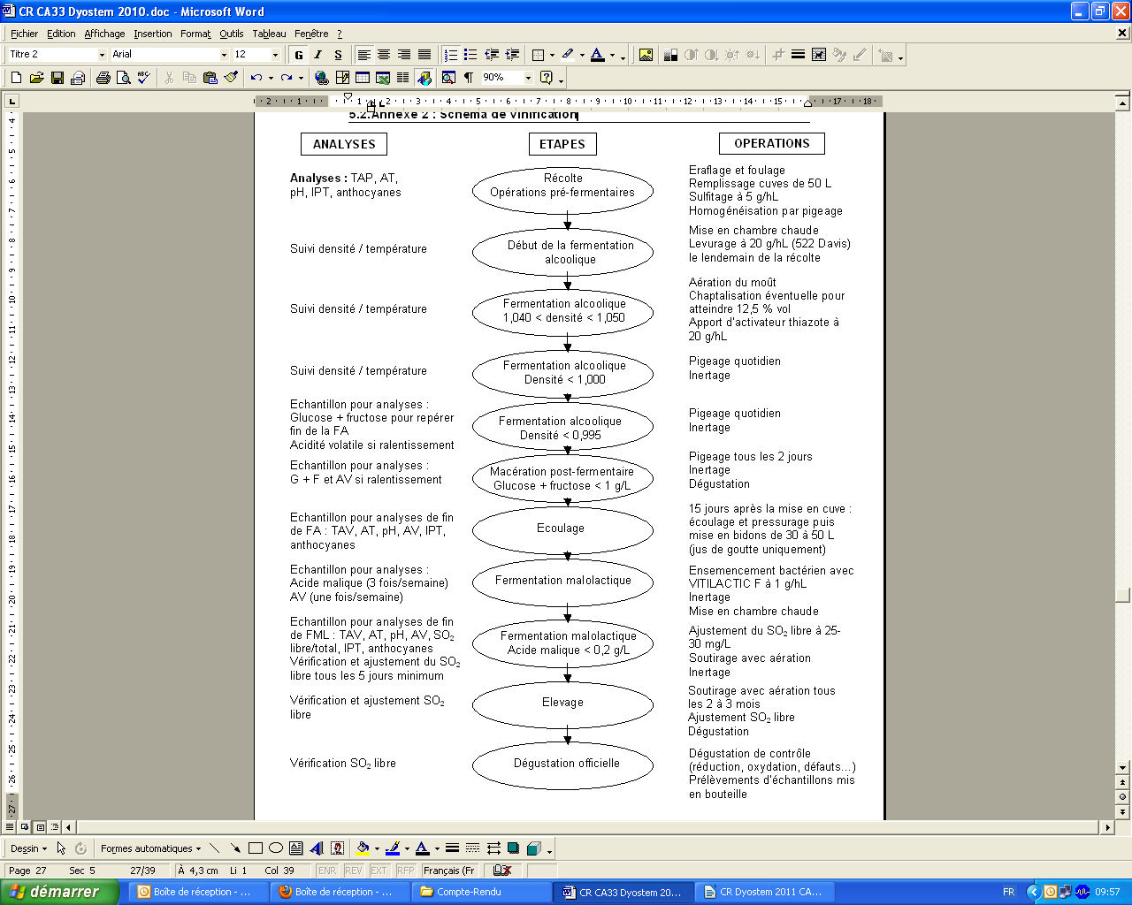
  - Annexe 3 : Analyses des raisins pendant les contrôles de maturité

Parcelle LABR

 |  |  |  |  |  |  |  |  |  | LABR 1 | LABR 2
Dates des analyses | 27/07/11 | 03/08/11 | 10/08/11 | 11/08/11 | 19/08/11 | 25/08/11 | 30/08/11 | 02/09/11 | 05/09/11 | 07/09/11 | 14/09/11
Sucres (g/L) | 81 | 127 | 159 | 171 | 191 | 207 | 210 | 210 | 211 | 216 | 217
Acidité totale (g H₂SO₄/L) |  |  |  | 4,6 | 3,6 | 2,8 |  | 2,4 |  | 2,3 | 2,5
Poids des baies (g/100 baies) | 103 | 114 | 130 | 129 | 145 | 141 |  | 142 |  | 149 | 138
TAP (calculé/16,83) (% vol.) |  |  |  | 10,2 | 11,3 | 12,3 |  | 12,5 |  | 12,8 | 12,9
pH |  |  |  | 3,26 | 3,44 | 3,6 |  | 3,72 |  | 3,73 | 3,73
Acide malique (g/L) |  |  |  | 3,6 | 2,3 | 1,5 |  | 1,3 |  | 1,2 | 1,2
Indice Polyphénols Totaux (IPT) |  |  |  | 15 | 13 | 16 |  | 15 |  | 16 | 16
Anthocyanes Puissant Léon (mg/L) |  |  |  | 244 | 241 | 300 |  | 266 |  | 246 | 216

Rq : les analyses des raisins à la récolte sont sur fond jaune.

Parcelle SOUSS

 |  |  |  |  |  |  | SOUSS 1 |  | SOUSS 2 | SOUSS 3 | SOUSS 4
Dates des analyses | 27/07/11 | 03/08/11 | 10/08/11 | 19/08/11 | 25/08/11 | 30/08/11 | 02/09/11 | 05/09/11 | 08/09/11 | 14/09/11 | 22/09/11
Sucres (g/L) | 60 | 107 | 143 | 178 | 189 | 192 | 190 | 200 | 201 | 209 | 213
Acidité totale (g H₂SO₄/L) |  |  |  | 4,3 | 3,6 |  | 3,3 |  | 3 | 3 | 3
Poids des baies (g/100 baies) | 104 | 118 | 132 | 157 | 164 |  | 159 |  | 161 | 157 | 154
TAP (calculé/16,83) (% vol.) |  |  |  | 10,6 | 11,2 |  | 11,3 |  | 11,9 | 12,4 | 12,7
pH |  |  |  | 3,27 | 3,37 |  | 3,41 |  | 3,47 | 3,49 | 3,5
Acide malique (g/L) |  |  |  | 2,6 | 1,5 |  | 1,1 |  | 1 | 0,9 | 0,9
Indice Polyphénols Totaux (IPT) |  |  |  | 13 | 13 |  | 14 |  | 18 | 16 | 16
Anthocyanes Puissant Léon (mg/L) |  |  |  | 217 | 233 |  | 238 |  | 298 | 240 | 239

Rq : les analyses des raisins à la récolte sont sur fond jaune.
  - Annexe 4 : Analyses des moûts à la récolte

 | LABR 1 | SOUSS 1 | LABR 2 | SOUSS 2 | SOUSS 3 | SOUSS 4
Dates des analyses | 08/09/11 | 02/09/11 | 15/09/11 | 09/09/11 | 15/09/11 | 23/09/11
TAP (calculé/16.83) (% vol.) | 12,2 | 11,3 | 12,7 | 11,6 | 12,3 | 12,7
Sucres (g/L) | 205 | 191 | 213 | 195 | 207 | 213
Acidité totale (g H₂SO₄/L) | 2,6 | 4 | 2,5 | 3,8 | 3,3 | 3,2
pH | 3,7 | 3,34 | 3,71 | 3,4 | 3,4 | 3,47
Acide malique (g/L) | 2,4 | 2,6 | 2,1 | 2,1 | 1,7 | 1,5
Acide tartrique (g/L) | 4,7 | 6,4 | 3,9 | 7,2 | 5,7 | 5,8
Potassium (mg/L) | 1795 | 1483 | 1766 | 1548 | 1445 | 1483
Acidité volatile (g H₂SO₄/L) | 0 | 0 | 0,05 | 0 | 0,01 | 0,01
Indice Polyphénols Totaux (IPT) | 14 | 13 | 17 | 12 | 13 | 13
Anthocyanes (mg/L) | 169 | 134 | 204 | 108 | 137 | 131
Azote assimilable (mg/L) | 146 | 161 | 126 | 190 | 171 | 182

  - Annexe 5 : Courbes de fermentation (densité/température)

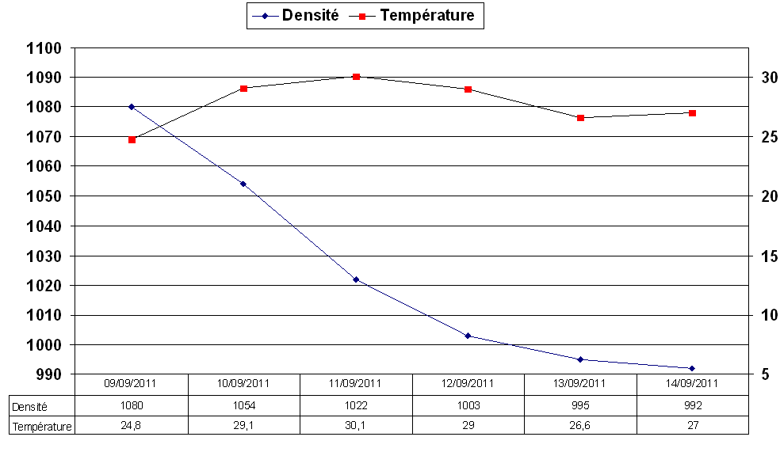
LABR 1

SOUSS 1

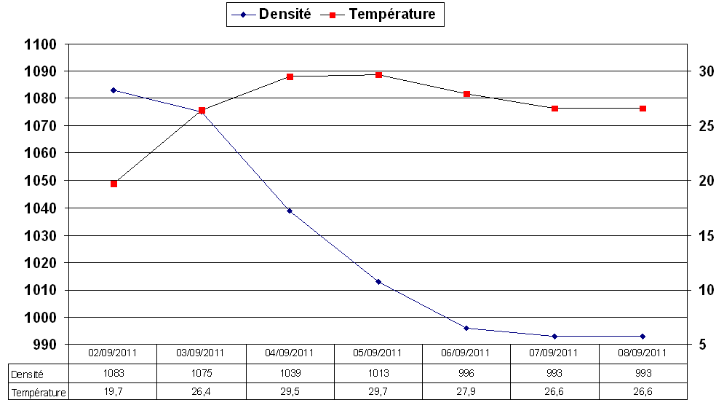

LABR 2

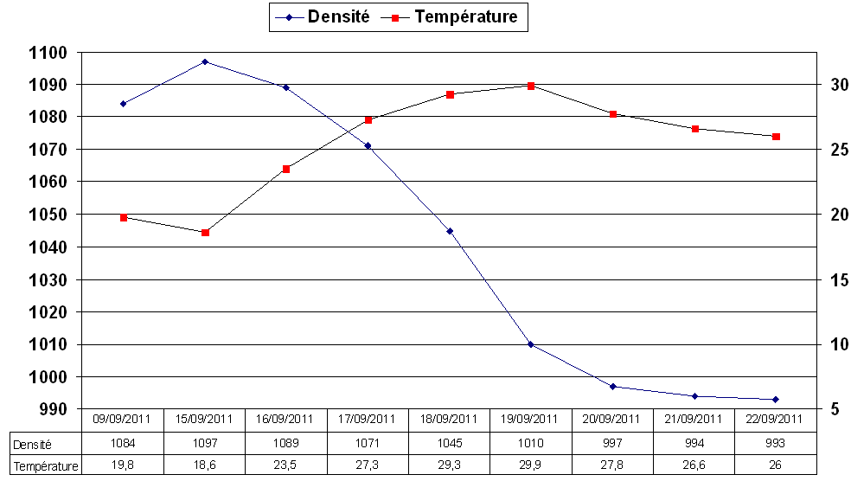

SOUSS 2

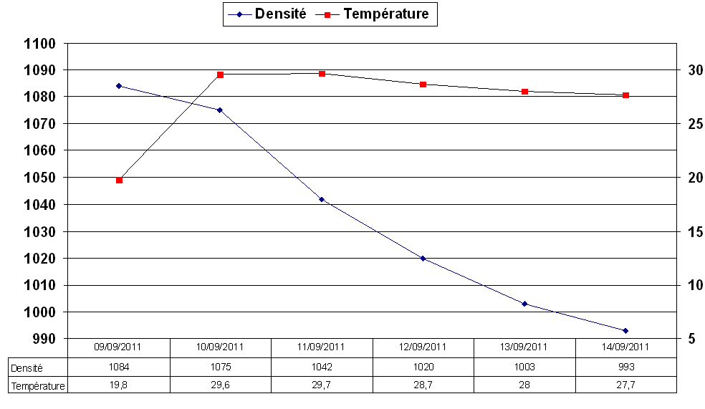

SOUSS 3

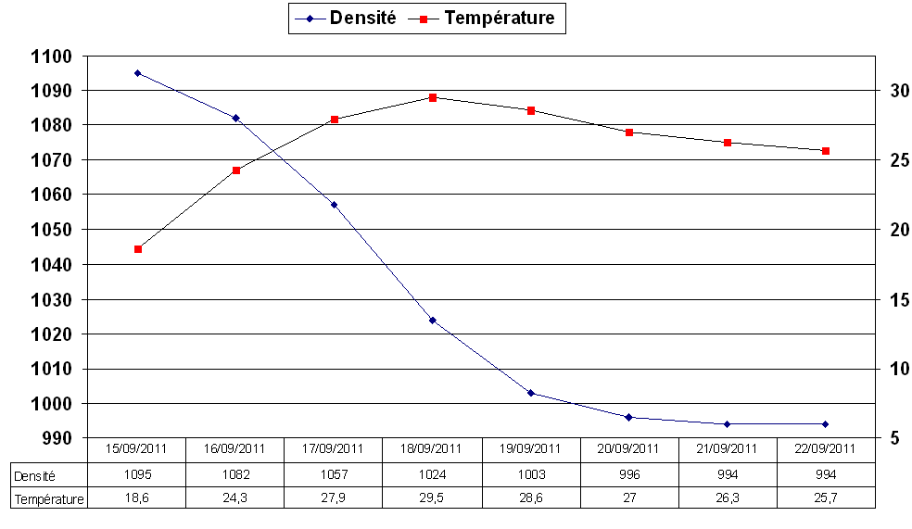

SOUSS 4

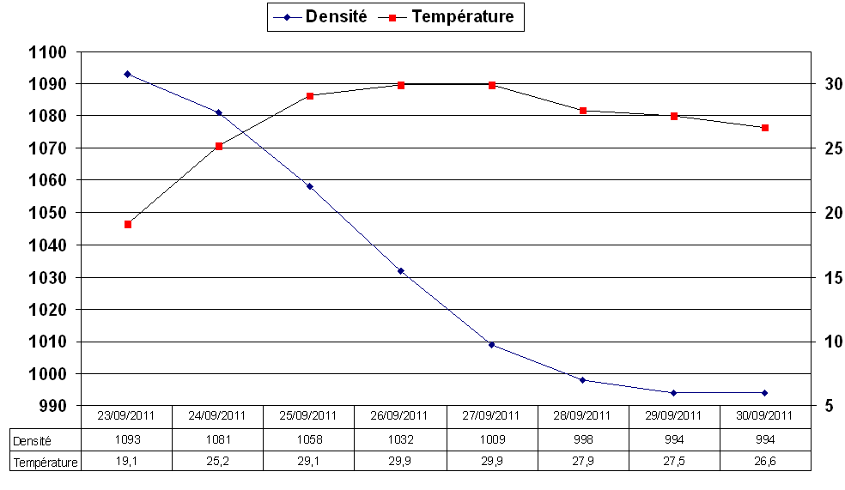
  - Annexe 6 : Analyses des vins après stabilisation

Date de l'analyse : 14/02/12 | LABR 1 | LABR 2 | SOUSS 1 | SOUSS 2 | SOUSS 3 | SOUSS 4
Titre Alcoométrique Volumique (% vol.) | 12,63 | 12,64 | 12,38 | 12,47 | 12,52 | 12,72
Acidité totale (g H₂SO₄/L) | 2,7 | 2,9 | 3,8 | 3,4 | 3,7 | 3,7
Acidité volatile (g H₂SO₄/L) | 0,13 | 0,11 | 0,13 | 0,14 | 0,09 | 0,09
pH | 3,83 | 3,75 | 3,24 | 3,39 | 3,33 | 3,38
Dioxyde de soufre libre (mg/L) | 15 | 18 | 15 | 15 | 13 | 13
Dioxyde de soufre total (g/L) | 31 | 31 | 33 | 31 | 28 | 32
Acide tartrique (g/L) | 1,6 | 1,5 | 2,7 | 2,4 | 2,3 | 2,1
Intensité colorante modifiée (sous 1 cm) | 9,97 | 8,52 | 9,46 | 8,46 | 12,24 | 12,71
Anthocyanes (mg/L) | 485 | 423 | 383 | 374 | 470 | 478
Indice Polyphénols Totaux (IPT) | 53 | 51 | 44 | 44 | 51 | 54
Teinte | 0,63 | 0,66 | 0,46 | 0,5 | 0,46 | 0,47
Potassium (mg/L) | 1304 | 1343 | 896 | 802 | 835 | 899
Indice de gélatine | 37,7 | 37,2 | 28,4 | 28,8 | 32,5 | 33,8
Indice d'HCL | 16,2 | 13,6 | 7,7 | 9,8 | 11,6 | 13,7
Pouvoir tannant | 68,5 | 70,5 | 35 | 35,8 | 42 | 47,3
DMACH | 44 | 45 | 52 | 51 | 47 | 44
Tanins totaux (g/L) | 2,7 | 2,6 | 2,3 | 2,2 | 2,6 | 2,9
L | 15,96 | 20,71 | 26,94 | 27,17 | 19,71 | 18,21
a* | 39,88 | 45,8 | 53,61 | 53,98 | 44,52 | 42,64
b* | 27,09 | 34,61 | 45,47 | 45,04 | 33,85 | 31,31

  - Annexe 7 : Méthode Glories : qualification du potentiel œnologique de la vendange

- : Qualification du potentiel œnologique de la vendange
pour différents cépages bordelais (Source : Faculté D’Œnologie de Bordeaux)

